البيانات الشخصية
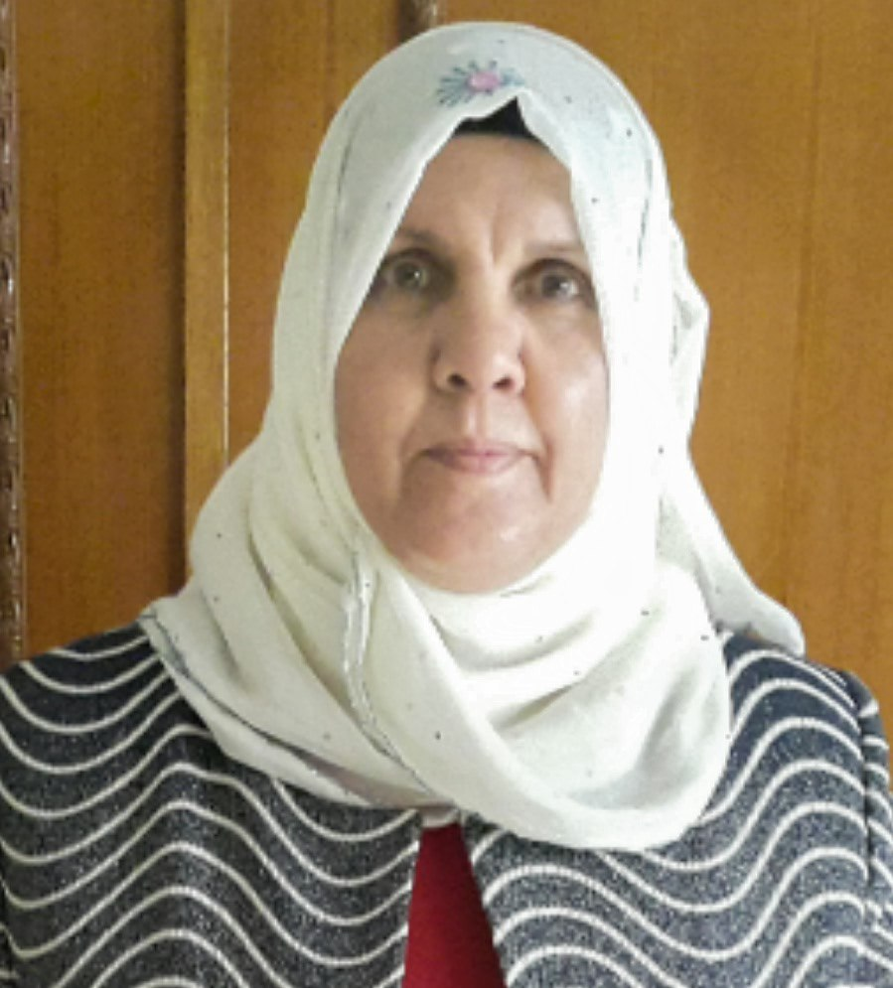

الاسم:...سميرة محمود حسين علي النداوي...
تاريخ الميلاد:....1/2/1966.............
الحالة الزوجية:....باكر...............
عنوان السكن:....بعقوبة / دور القضاة............
رقم الموبايل:..........07809991951......
البريد الالكتروني:....samera_mahmoud66@yahoo.com.......
البيانات الاكاديمية
اللقب العلمي:...استاذ........ تاريخ الحصول عليه:..1/5/2022...
الشهادة:.....دكتوراه.... القسم:.......تاريخ....
التخصص العام:...فلسفة التربية وعلم النفس تاريخ اول تعيين:...25/9/2002
التخصص الدقيق:. .طرائق تدريس التاريخ... المنصب الاداري: تدريسية.
البكالوريوس
الكلية:... التربية الاساسية الجامعة:. .ديالى. البلد:. العراق..
التخصص:... اجتماعيات.. سنة التخرج:..1/7/2002..

الماجستير
الكلية:. .التربية الاساسية. الجامعة:.. المستنصرية البلد:.. العراق..
التخصص:. .طرائق تدريس اجتماعيات سنة التخرج:..1/7/2007..
الدكتوراه
الكلية:...التربية / ابن رشد. الجامعة: بغداد البلد:. العراق
التخصص:. طرائق تدريس تاريخ. سنة التخرج:...1/7/2013.
البحوث المنشورة داخل العراق وخارجه
عدد البحوث المنشورة داخل العراق:...25....
عدد البحوث المنشورة خارج العراق:...1.
المؤتمرات والندوات والدورات وورش العمل المشارك بها
عدد المؤتمرات: .7. عدد الندوات:...15...
عدد الدورات:..2... عدد ورش العمل:..8.
الكتب المؤلفة والمترجمة
عدد الكتب المؤلفة:.............. عدد الكتب المترجمة:............
براءات الاختراع
عدد براءات الاختراع:............

كتب الشكر والتقدير والشهادات التقديرية
عدد كتب الشكر والتقدير من السادة الوزراء:....8.....
عدد كتب الشكر والتقدير من السادة رؤساء الجامعات:....7....
عدد كتب الشكر والتقدير من السادة عمداء الكليات:.....10...
عدد الشهادات التقديرية:.....3......
اللغات
اللغات التي يجيدها(بالامكان اضافة اكثر من لغة):..العربية..

